**Il progetto sarà articolato in due fasi principali: “Career Match” e “Career Coach”.**

### **Career Match**

In questa prima fase, l’utente può scegliere tra due percorsi:

1. **Percorso semplificato:** l’utente fornisce solo una parte delle proprie informazioni, come competenze, interessi, percorso accademico o semplicemente il proprio CV. In questo caso, si passa direttamente alla fase successiva, “Career Coach”, ma con una personalizzazione meno accurata.
2. **Percorso completo:** l’utente inserisce tutti i dati richiesti, compresi quelli relativi alla propria personalità (valutata attraverso strumenti come il test dei Big Five o altri test open source simili). Questo approccio consente una profilazione più precisa e un supporto più efficace nella fase successiva.

Un elemento distintivo di questa fase è l’integrazione del concetto giapponese di **Ikigai**, che rappresenta “ciò che dà senso alla vita”. Il nostro obiettivo è superare la mera analisi delle competenze e delle opportunità di mercato, includendo anche i valori personali, le passioni e le fonti di realizzazione individuale. In questo modo, la ricerca di una carriera diventa un processo più profondo, significativo e unico.

Il modello elaborato analizzerà queste informazioni per identificare i percorsi professionali più allineati al profilo dell’utente, considerando sia le sue inclinazioni naturali sia il senso di scopo che cerca nella vita.

### **Career Coach**

Indipendentemente dal percorso scelto nella fase di “Career Match”, l’utente accede a una seconda fase in cui può **definire e pianificare i propri obiettivi**, sia professionali che personali.

Il Career Coach si fonda su tre pilastri:

* **Orientamento agli obiettivi:** supporto pratico nel definire traguardi realistici e stimolanti, dal primo colloquio fino al consolidamento della carriera.
* **Pianificazione strategica:** suggerimenti e strumenti per organizzare i passi necessari al raggiungimento degli obiettivi, con aggiornamenti progressivi.
* **Crescita personale e professionale:** accompagnamento continuo per sviluppare competenze, migliorare la motivazione e mantenere l’allineamento con i valori profondi dell’utente.

In questo modo, il Career Coach non si limita a fornire indicazioni pratiche per il mondo del lavoro, ma diventa una guida unica che accompagna l’utente nella costruzione di una vita professionale pienamente integrata con le proprie aspirazioni personali.

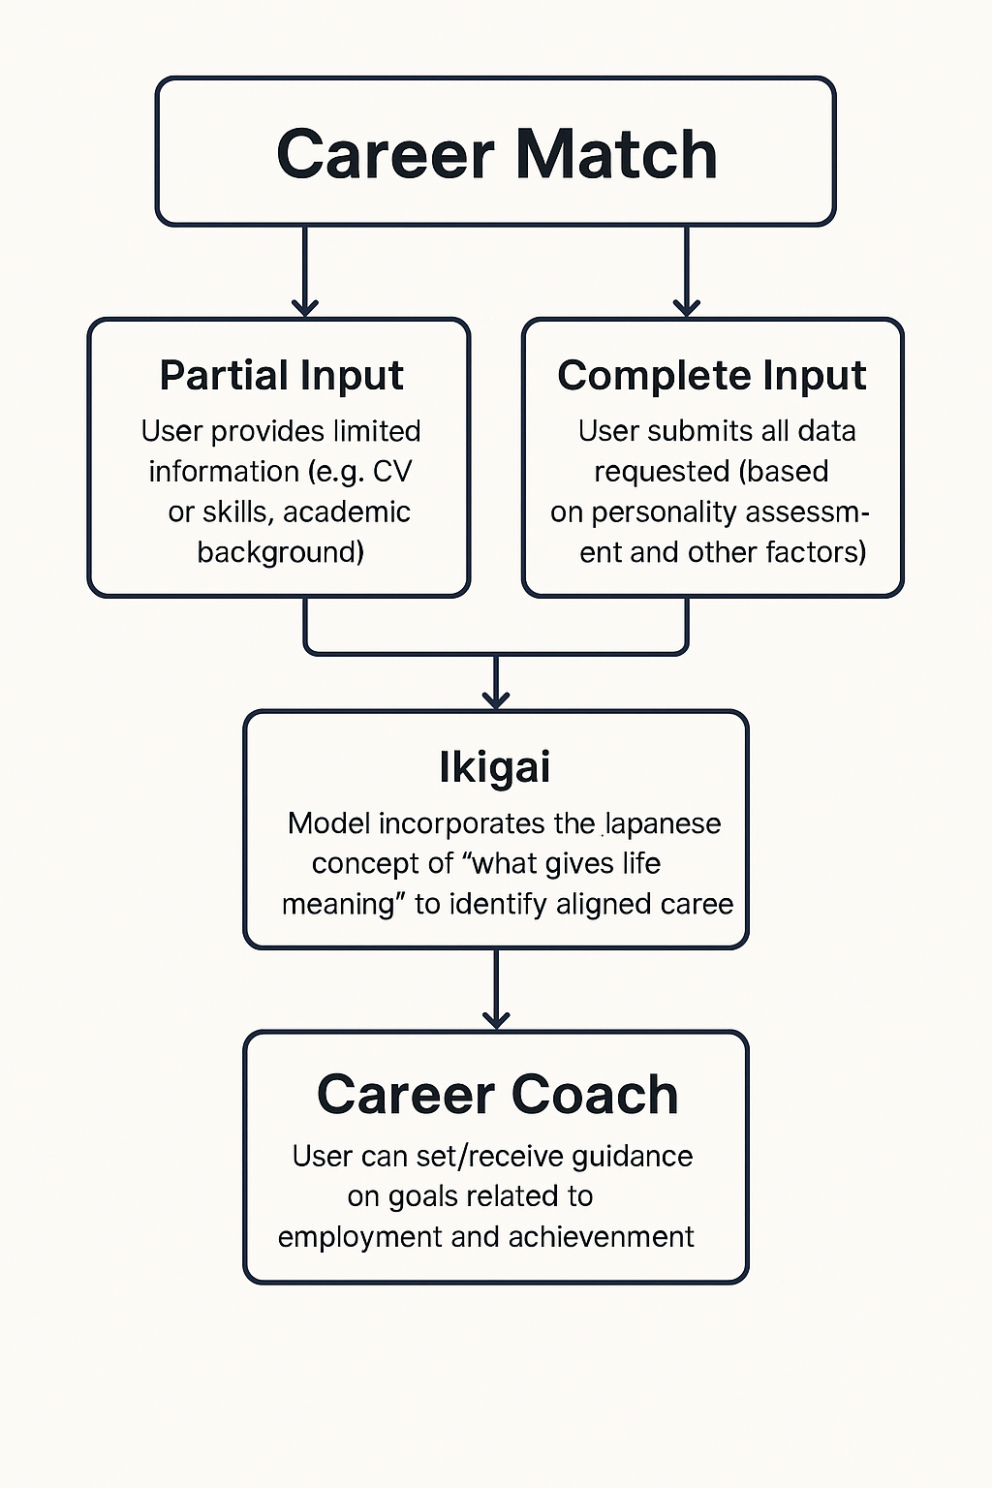

**Possibile Architettura**

[***Architecture***](https://app.eraser.io/workspace/RkaaWibSPJpvg7FL6PYB)

***(non definitivo)***